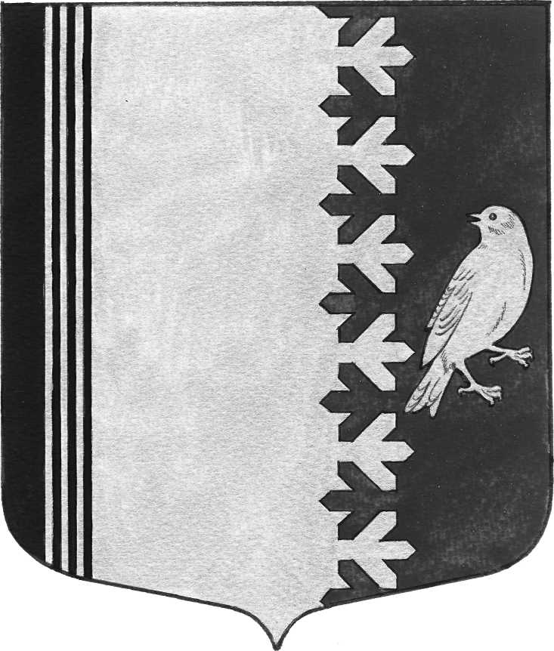
СОВЕТ ДЕПУТАТОВ МУНИЦИПАЛЬНОГО ОБРАЗОВАНИЯ
ШУМСКОЕ СЕЛЬСКОЕ ПОСЕЛЕНИЕ
КИРОВСКОГО МУНИЦИПАЛЬНОГО РАЙОНА
ЛЕНИНГРАДСКОЙ ОБЛАСТИ
ЧЕТВЕРТОГО СОЗЫВА

РЕШЕНИЕ

от 22 октября 2019 года № 12

О внесении изменений в решение Совета депутатов МО Шумское сельское поселение Кировского муниципального района Ленинградской области № 7 от 26 февраля 2016 года «О представлении лицами, замещающими муниципальные должности МО Шумское сельское поселение Кировского муниципального района Ленинградской области, сведений о расходах»

В соответствии с Федеральным законом от 3 декабря 2012 года № 230-ФЗ «О контроле за соответствием расходов лиц, замещающих государственные должности, и иных лиц их доходам», статьей 8.1. и статьей 12.1. Федерального закона от 25 декабря 2008 года № 273-ФЗ «О противодействии коррупции», руководствуясь Указом Президента Российской Федерации от 2 апреля 2013 года № 310 (в редакции Указа Президента Российской Федерации от 23 июня 2014 года № 460) «О реализации отдельных положений Федерального закона «О контроле за соответствием расходов лиц, замещающих государственные должности, и иных лиц их доходам», совет депутатов МО Шумское сельское поселение Кировского муниципального района Ленинградской области решил:
1.Внести изменение в решение Совета депутатов МО Шумское сельское поселение Кировского муниципального района Ленинградской области № 7 от 26 февраля 2016 года «О представлении лицами, замещающими муниципальные должности МО Шумское сельское поселение Кировского муниципального района Ленинградской области, сведений о расходах».
2.Дополнить пункт 4 Положения о порядке представления лицами, замещающими муниципальные должности МО Шумское сельское поселение Кировского муниципального района Ленинградской области, сведений о расходах пунктом 4.1. следующего содержания:
«4.1. граждане, претендующие на замещение муниципальной должности, и лица, замещающие муниципальные должности, представляют сведения о своих доходах, расходах, об имуществе и обязательствах имущественного характера, а также о доходах, расходах, об имуществе и обязательствах имущественного характера своих супруг (супругов) и несовершеннолетних детей высшему должностному лицу субъекта Российской Федерации в порядке, установленном законом субъекта Российской Федерации. Лицо, замещающее муниципальную должность депутата представительного органа сельского поселения и осуществляющее свои полномочия на непостоянной основе, представляет указанные сведения в течение четырех месяцев со дня избрания депутатом, передачи ему вакантного депутатского мандата или прекращения осуществления им полномочий на постоянной основе, а также за каждый год, предшествующий году представления сведений (отчетный период), в случае совершения в течение отчетного периода сделок, предусмотренных частью 1 статьи 3 Федерального закона от 3 декабря 2012 года N 230-ФЗ «О контроле за соответствием расходов лиц, замещающих государственные должности, и иных лиц их доходам». В случае, если в течение отчетного периода такие сделки не совершались, указанное лицо сообщает об этом высшему должностному лицу субъекта Российской Федерации в порядке, установленном законом субъекта Российской Федерации.»
3. Опубликовать настоящее постановление на официальном сайте администрации Шумское.рф, а так же в газете «Вестник муниципального образования Шумское сельское поселение Кировского муниципального района Ленинградской области

Глава муниципального образования В.Л.Ульянов

Разослано: дело -2, Вестник Шумского сельского поселение

